有理数的加减法（基础）
【学习目标】
1．掌握有理数加法的意义，法则及运算律，并会使用运算律简算；
2．掌握有理数减法的法则和运算技巧，认识减法与加法的内在联系；体会其中蕴含的转化的思想；
3．熟练将加减混合运算统一成加法运算，理解运算符号和性质符号的意义，运用加法运算律合理简算，并会解决简单的实际问题.
【要点梳理】
要点一、有理数的加法
1.定义：把两个有理数合成一个有理数的运算叫作有理数的加法．
2.法则：（1）同号两数相加，取相同的符号，并把绝对值相加；
（2）绝对值不相等的异号两数相加，取绝对值较大的加数的符号，并用较大的绝对值减去较小的绝对值．互为相反数的两个数相加得0；
（3）一个数同0相加，仍得这个数．
要点诠释：利用法则进行加法运算的步骤：
(1)判断两个加数的符号是同号、异号，还是有一个加数为零，以此来选择用哪条法则．
(2)确定和的符号(是“+”还是“－”)．
(3)求各加数的绝对值，并确定和的绝对值(加数的绝对值是相加还是相减)．
3.运算律：
有理数加法运算律 | 加法交换律 | 文字语言 | 两个数相加，交换加数的位置，和不变
有理数加法运算律 | 加法交换律 | 符号语言 | a+b＝b+a
有理数加法运算律 | 加法结合律 | 文字语言 | 三个数相加，先把前两个数相加，或者先把后两个数相加，和不变
有理数加法运算律 | 加法结合律 | 符号语言 | (a+b)+c＝a+(b+c)
要点诠释：交换加数的位置时，不要忘记符号．
要点二、有理数的减法
1.定义： 已知两个数的和与其中一个加数，求另一个加数的运算，叫做减法，例如：(-5)+?＝7，求？，减法是加法的逆运算．
要点诠释：（1）任意两个数都可以进行减法运算．
（2） 几个有理数相减，差仍为有理数，差由两部分组成：①性质符号；②数字即数的绝对值．
2.法则：减去一个数，等于加这个数的相反数，即有：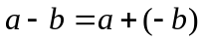．
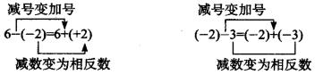
要点诠释： 将减法转化为加法时，注意同时进行的两变，一变是减法变加法；二变是把减数变为它的相反数”．如：

要点三、有理数加减混合运算
将加减法统一成加法运算，适当应用加法运算律简化计算.
【典型例题】

类型一、有理数的加法运算
1．计算：(1)(+20)+(+12)； (2)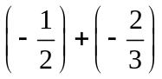； (3)(+2)+(-11)；
(4)(-3.4)+(+4.3)； (5)(-2.9)+(+2.9)； (6)(-5)+0．
【答案与解析】（1）（2）属于同一类型，用的是加法法则的第一条;（3）（4）属于同一类，用的是加法法则的第二条；（5）用的是第二条：互为相反数的两个数相加得0；（6）用的是法则的第三条．
(1)(+20)+(+12)＝+(20+12)＝+32＝32；(2)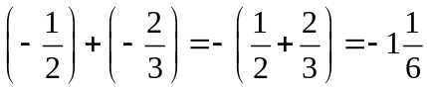
(3)(+2)+(-11)＝-(11-2)＝-9 ； (4)(-3.4)+(+4.3)＝+(4.3-3.4)＝0.9
(5)(-2.9)+(+2.9)＝0； (6)(-5)+0＝-5．
【总结升华】绝对值不等的异号两数相加，是有理数加法的难点，在应用法则时，一定要先确定符号，再计算绝对值．
举一反三：
【变式1】计算：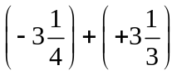
【答案】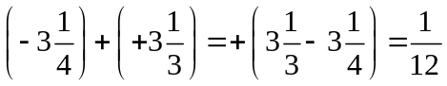
【变式2】计算：（1） (+10)+(-11)； （2）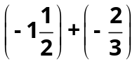
【答案】（1） (+10)+(-11)=﹣(11-10)=﹣1；
（2） 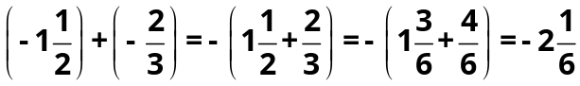
类型二、有理数的减法运算
2． 计算：(1)(-32)-(+5)； (2)(+2)-(-25)．
【思路点拨】此题是有理数的减法运算，先按照减法法则将减法转化为加法，再按照有理数的加法进行计算．
【答案与解析】法一：
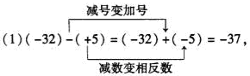
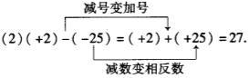
法二：（1）原式=-32-5=-32+（-5）=-37；（2）原式=2+25=27
【总结升华】算式中的“+”或“-”既可以看作运算符号按法则进行计算，也可以看作是性质符号按多重符号化简进行计算.
举一反三：
【变式】（2015•泰安）若（ ）﹣（﹣2）=3，则括号内的数是（ ）
A． ﹣1 B． 1 C． 5 D． ﹣5
【答案】B．根据题意得：3+（﹣2）=1，则1﹣（﹣2）=3.
类型三、有理数的加减混合运算
3．（2016春•浦东新区期中）计算：3.8+4﹣（+6）+（﹣8）
【思路点拨】根据有理数的加减混合运算的方法：有理数加减法统一成加法，求解即可．
【答案与解析】
解：原式 =（3.8﹣6.8）+（4﹣8） = ﹣3﹣4 = ﹣7，
【总结升华】本题考查了有理数的加减混合运算的知识，如果在一个式子里，有加法也有减法，根据有理数减法法则，把减法都转化成加法，并写成省略括号的和的形式．
举一反三：
【变式】用简便方法计算：
(1)(-2.4)+(-4.2)+(-3.8)+(+3.1)+(+0.8)+(-0.7)
(2) 2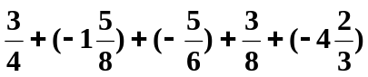
【答案】 (1) 原式=[(-3.8)+ (-4.2)]+[ (-2.4)+ (-0.7) +(+3.1)]+(+0.8)=-8+0.8=-7.2
(2)原式=（2-1-4）+（--+-）=-3+[-++(--)]=-3-1=-4
类型四、有理数的加减混合运算在实际中的应用
4.邮递员骑车从邮局出发，先向南骑行2km到达A村，继续向南骑行3km到达B村，然后向北骑行9km到C村，最后回到邮局．
（1）以邮局为原点，以向北方向为正方向，用1cm表示1km，画出数轴，并在该数轴上表示出A、B、C三个村庄的位置；
（2）C村离A村有多远？
（3）邮递员一共骑了多少千米？
【思路点拨】（1）以邮局为原点，以向北方向为正方向用1cm表示1km，按此画出数轴即可；
（2）可直接算出来，也可从数轴上找出这段距离；
（3）邮递员一共骑了多少千米？即数轴上这些点的绝对值之和．
【答案与解析】
解：（1）依题意得，数轴为：
；
（2）依题意得：C点与A点的距离为：2+4=6（千米）；
（3）依题意得邮递员骑了：2+3+9+4=18（千米）．
【总结升华】本题主要考查了学生有实际生活中对数轴的应用能力，只要掌握数轴的基本知识即可．
举一反三：
【变式1】华英中学七年级(14)班的学生分成五组进行答题游戏，每组的基本分为100分，答对一题加50分，答错一题扣50分，游戏结束后各组的得分如下表：
第1组 | 第2组 | 第3组 | 第4组 | 第5组
100 | 150 | 350 | -400 | -100
(1)第一名超过第二名多少分?
(2)第一名超过第五名多少分?
【答案】由表看出：第一名350分，第二名150分，第五名-400分．
(1) 350-150＝200(分)
(2) 350-(-400)＝350+400＝750(分)
答：第一名超过第二名200分；第一名超过第五名750分．
【变式2】某产粮专业户出售粮食8袋，每袋重量(单位：千克)如下：
197，202，197，203，200，196，201，198．
计算出售的粮食总共多少千克?
【答案】法一：以200(千克)为基准，超过的千克数记作正数，不足的千克数记作负数，则这8个数的差的累计是：(-3)+(+2)+(-3)+(+3)+0+(-4)+(+1)+(-2)＝-6
200×8+(-6)＝1594(千克)
答：出售的粮食共1594千克．
法二：197+202+197+203+200+196+201+198＝1594(千克)
答：出售的粮食共1594千克．

